**SENAR**



**Serviço Nacional de Aprendizagem Rural**

**Administração Central**

Departamento de Educação Profissional e Promoção Social – DEPPS

**ERRATA**

O presente Processo refere-se ao **Shopping nº 003/2017** destinado à contratação de firma para execução do serviço de transporte de cargas para suprir as necessidades do Projeto ABC Cerrado.

ERRATA: EM IV – HABILITAÇÃO, item 2.3, na letra “j” ***onde se lê: Prova de registro ou inscrição na Comissão de Valores Mobiliários – CVM. –* ITEM CANCELADO.**

Brasília, 03/03/2017.

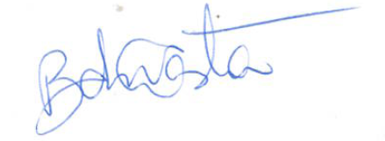

________________________________

Rafael Diego Nascimento da Costa

Projeto ABC Cerrado